ESCUELA NORMAL DE EDUCACIÓN PREESCOLAR DEL ESTADO DE COAHUILA

Licenciatura en educación preescolar

Ciclo 2020-2021 Sexto semestre



**Materia:** Trabajo docente y proyectos para la mejora educativa

**Maestra:** Fabiola Valero Torres

**Tema:** Planeación del 10 al 14 de mayo

**Unidad II Propuestas de innovación al Trabajo docente en el marco del Proyecto Escolar de Mejora Continua (PEMC)**

**Alumna:** Dulce Nelly Pérez Núñez. **N#:** 11

**Grado**: 3 **sección:** “B”

**Competencias:**

* Plantea las necesidades formativas de los alumnos de acuerdo con sus procesos de desarrollo y de aprendizaje, con base en los nuevos enfoques pedagógicos.
* Establece relaciones entre los principios, conceptos disciplinarios y contenidos del plan y programas de estudio en función del logro de aprendizaje de sus alumnos, asegurando la coherencia y continuidad entre los distintos grados y niveles educativos.
* Utiliza metodologías pertinentes y actualizadas para promover el aprendizaje de los alumnos en los diferentes campos, áreas y ámbitos que propone el currículum, considerando los contextos y su desarrollo.
* Incorpora los recursos y medios didácticos idóneos para favorecer el aprendizaje de acuerdo con el conocimiento de los procesos de desarrollo cognitivo y socioemocional de los alumnos.
* Elabora diagnósticos de los intereses, motivaciones y necesidades formativas de los alumnos para organizar las actividades de aprendizaje, así como las adecuaciones curriculares y didácticas pertinentes.
* Selecciona estrategias que favorecen el desarrollo intelectual, físico, social y emocional de los alumnos para procurar el logro de los aprendizajes.
* Emplea los medios tecnológicos y las fuentes de información científica disponibles para mantenerse actualizado respecto a los diversos campos de conocimiento que intervienen en su trabajo docente.
* Construye escenarios y experiencias de aprendizaje utilizando diversos recursos metodológicos y tecnológicos para favorecer la educación inclusiva.
* Evalúa el aprendizaje de sus alumnos mediante la aplicación de distintas teorías, métodos e instrumentos considerando las áreas, campos y ámbitos de conocimiento, así como los saberes correspondientes al grado y nivel educativo.
* Elabora propuestas para mejorar los resultados de su enseñanza y los aprendizajes de sus alumnos.
* Utiliza los recursos metodológicos y técnicos de la investigación para explicar, comprender situaciones educativas y mejorar su docencia.
* Orienta su actuación profesional con sentido ético-valoral y asume los diversos principios y reglas que aseguran una mejor convivencia institucional y social, en beneficio de los alumnos y de la comunidad escolar.
* Decide las estrategias pedagógicas para minimizar o eliminar las barreras para el aprendizaje y la participación asegurando una educación inclusiva.

Saltillo Coahuila México

7 de mayo de 2021

**ESCUELA NORMAL DE EDUCACIÓN PREESCOLAR DEL ESTADO DE COAHUILA**



Nombre del estudiante normalista: Dulce Nelly Pérez Núñez

Grado: 3° Sección: “B” Número de Lista:11

Institución de Práctica: María Teresa Barreda Dávila

Clave: 05DJN0248T Zona Escolar: 142 Grado en el que realiza su práctica: 3” A”

Nombre del Profesor(a) Titular: Karina Torres Martínez

Total de alumnos: 36 Niños: 17 Niñas: 18

Periodo de Práctica: lunes 10 de mayo al viernes 14 de mayo del 2021

**Propósito de la Jornada de Práctica:**

Profundizar en la relación que guardan los enfoques teórico-metodológicos y didácticos de los campos de formación académica y educación socioemocional, con la enseñanza, el aprendizaje y los contextos socioculturales y lingüísticos donde se desarrolla la práctica, a través de la aplicación de secuencias didácticas, para poder posteriormente hacer un análisis de dicha jornada.

**Propósito de la Situación Didáctica**:

Favorecer el desarrollo de aprendizajes esperados en los alumnos mediante actividades aisladas, abarcando los tres campos de formación académica y las áreas de desarrollo personal y social.

|  |  |  |
| --- | --- | --- |
| **Campo de Formación Académica**   * Lenguaje y Comunicación | Organizador Curricular 1 | Aprendizaje esperado |
| * Literatura  * Participación social | * Cuenta historias de invención propia y expresa opiniones sobre las de otros compañeros.  * Escribe instructivos, cartas, recados y señalamientos utilizando recursos propios. |
| Organizador Curricular 2 |
| * Producción, interpretación e intercambio de narraciones.  * Producción e interpretación de una diversidad de textos cotidianos. |

|  |  |  |
| --- | --- | --- |
| **Campo de Formación Académica**   * Pensamiento Matemático | Organizador Curricular 1 | Aprendizaje esperado |
| Forma, espacio y medida | * Mide objetos o distancias mediante el uso de unidades no convencionales.  * Ubica objetos y lugares cuya ubicación desconoce, a través de la interpretación de relaciones espaciales y puntos de referencia |
| Organizador Curricular 2 |
| * Magnitudes y medidas  * Ubicación espacial |

|  |  |  |
| --- | --- | --- |
| **Campo de Formación Académica**   * Exploración y Comprensión del Mundo Natural y Social | Organizador Curricular 1 | Aprendizaje esperado |
| * Cultura y vida social  * Mundo natural | * Explica los beneficios de los servicios con que se cuenta en su localidad.  * Obtiene, registra, representa y describe información para responder dudas y ampliar su conocimiento en relación con plantas, animales y otros elementos naturales. |
| Organizador Curricular 2 |
| * Interacciones con el contorno social  * Exploración de la naturaleza. |

|  |  |  |
| --- | --- | --- |
| **Áreas de Desarrollo Personal y Social**   * Educación Socioemocional | Organizador Curricular 1 | Aprendizaje esperado |
| Empatía | Reconoce cuando alguien necesita ayuda y la proporciona |
| Organizador Curricular 2 |
| Sensibilidad y apoyo hacia otros |

**Cronograma Semanal:** Escribir el nombre de todas las actividades (Incluyendo: honores a la bandera, RCYJ, educación física, inglés, computación y clubes, etc.)

|  |  |  |  |  |
| --- | --- | --- | --- | --- |
| **LUNES** | **MARTES** | **MIERCOLES** | **JUEVES** | **VIERNES** |
| **El valor de ayudar**  (trabajo en casa) | **Oficios y profesiones**  **10:30 am** | **Vamos a escribir**  **10:30 am** | **Arriba, abajo**  **10:30 am** | **Aves**  (trabajo en casa) |
| **Artes** | **¡A medir!**  (trabajo en casa) | **Educación Física** | **La carta**  (trabajo en casa) | **Lengua extranjera** |

**Actividades Aisladas.**

|  |  |  |  |  |
| --- | --- | --- | --- | --- |
| **Día** | **Actividades, Organización y Consignas** | **Recursos** | **Tiempo/ Organización.** | **Aprendizaje Esperado** |
| **Lunes** | **El valor de ayudar**  **Inicio:** Responde ¿Es bueno ayudar? ¿Por qué? ¿Qué pasa si alguien necesita ayuda y no lo ayudamos? ¿Se tiene alguna recompensa por ayuda? Observa el video:” El valor de ayudar”  **Desarrollo:** Comenta ¿Por qué el ave trató de quitarle el gusano al perrito? ¿qué hizo el perrito? ¿Qué hubieras hecho tu en esta situación?  Ayuda a mamá a realizar alguna actividad en casa (limpiar la mesa, alimentar a tu mascota, quitar el polvo de los muebles)  **Cierre:** Observa las imágenes del anexo 1 y colorea las que representen ayudar a otros. (enviar evidencia) | Video “El valor de ayudar”  <https://www.youtube.com/watch?app=desktop&v=gszfEA49Z3A>  hoja de trabajo: Anexo 1 | **35 minutos** | Reconoce cuando alguien necesita ayuda y la proporciona |
|  |  |  |  |

|  |  |  |  |  |
| --- | --- | --- | --- | --- |
| **Día** | **Actividades, Organización y Consignas** | **Recursos** | **Tiempo/ Organización.** | **Aprendizaje Esperado** |
| **Martes** | **Oficios y Profesiones**  **Inicio:** Responde ¿Conoces los oficios y las profesiones? ¿Cuál de ellos crees que aporta más a la comunidad? ¿Qué te gustaría ser de grande? ¿En que trabaja tu familia?  **Desarrollo:** Escucha la explicación sobre los oficios y las profesiones, observa los personajes, los describe y encierra las herramientas que utilizan en su trabajo.  **Cierre:** Contesta sobre las adivinanzas de los oficios y profesiones | **Clase virtual**  Presentación sobre los oficios y profesiones  Imágenes referentes a varios oficios y profesiones (bombero, recogedor de basura, maestra, doctora, policía) | **35- 40 minutos** | * Explica los beneficios de los servicios con que se cuenta en su localidad. |
| **¡A medir!**  **Inicio:** Responde ¿Qué unidades de medida conoces? ¿Cómo podemos medir sin utilizar una regla? ¿Podemos medir son nuestro cuerpo? ¿Recuerdas que has medido?  **Desarrollo:** Observa el video “Juego y mido”, con la ayuda de colores, un borrador, un dedo, un pie, medirá distintos objetos en su hogar, por ejemplo: cuantos colores mide la mesa, cuantos pasos tiene que dar de la puerta de la entrada de su casa a el sillón.  **Cierre:** Anota el resultado obtenido de: cuantos borradores mide tu lápiz, cuantos colores mide tu mesa, cuantos pasos hay del refrigerador a la mesa. (Envía evidencia por WhatsApp) | Video “Juego y mido”  [**https://www.youtube.com/watch?v=MaEs3gHoxOM**](https://www.youtube.com/watch?v=MaEs3gHoxOM)  colores, borrador, distintos objetos de casa.  Cuaderno de trabajo. | **35 minutos** | * Mide objetos o distancias mediante el uso de unidades no convencionales. |

|  |  |  |  |  |
| --- | --- | --- | --- | --- |
| **Día** | **Actividades, Organización y Consignas** | **Recursos** | **Tiempo/ Organización.** | **Aprendizaje Esperado** |
| **Miércoles** | ¡Vamos a escribir!  **Inicio:** Responde ¿te gustan los cuentos? ¿Cuál es tu favorito? ¿Te gusta inventar cuentos e historias?,  Retoma el tema visto el martes sobre los oficios y responde ¿Sabes que es un escritor? ¿Qué herramientas necesita? ¿Cómo contribuye a la comunidad? Escucha el trabajo del escritor Esopo “el león y el ratón” narrado por títeres  **Desarrollo:** de manera grupal juega a ser un escritor, con el apoyo de una ruleta mágica van creando la historia. Escucha el resultado de la historia creada.  **Cierre:** Realiza en tu cuaderno de trabajo dibujo de la historia, comenta si le gusto la actividad, si fue fácil o difícil. (enviar como evidencia por WhatsApp) | **Clase virtual**  Presentación sobre el oficio de escritor  Títere de león y de ratón  Ruleta mágica  Cuaderno de trabajo | **35- 40 minutos** | * Cuenta historias de invención propia y expresa opiniones sobre las de otros compañeros. |
|  |  |  |  |

|  |  |  |  |  |
| --- | --- | --- | --- | --- |
| **Día** | **Actividades, Organización y Consignas** | **Recursos** | **Tiempo/ Organización.** | **Aprendizaje Esperado** |
| **Jueves** | **Arriba, abajo.**  Inicio: Baila la canción del cocodrilo Dante. Responde ¿crees que es fácil ubicar objetos en tu casa solo escuchando indicaciones? Retomando los saberes de los oficios y profesiones comenta si sabe qué hace un policía de tránsito, ¿Cómo beneficia a los demás en su trabajo? ¿Qué herramientas utiliza?  Desarrollo: juega a ser policía de tránsito, observa y ubica diferentes objetos y lugares usando conceptos: arriba, abajo, detrás, cerca, lejos a la derecha, a la izquierda.  Cierre: completa la frase de la hoja de trabajo. Anexo 2 (Envía evidencia por WhatsApp) | **Clase Virtual**  Video  [**https://www.youtube.com/watch?v=HRs7Dfxl2-c**](https://www.youtube.com/watch?v=HRs7Dfxl2-c)  lamina de la ciudad  hoja de trabajo | 35- 40 minutos | * Ubica objetos y lugares cuya ubicación desconoce, a través de la interpretación de relaciones espaciales y puntos de referencia |
| **La carta**  **Inicio:** responde si alguna vez ha recibido o escrito una carta, ¿para que nos sirve escribir? ¿conoces las características de una carta? ¿Sabes quien es el encargado de entregar las cartas?  **Desarrollo:** observa y escucha con mucha atención el video“La carta para niños de preescolar”. Platica con tus familiares como es que antes se comunicaban cuando no había teléfono, ni internet.  Elige a un amigo, familiar a quien quieras escribirle una carta  **Cierre: E**scribe el mensaje que quieres comunicar en tu cuaderno de trabajo, realiza un dibujo si lo deseas y colorea. (Envía evidencia por whatsapp) | **Video:** [**https://www.youtube.com/watch?v=PytVBvDcaDU**](https://www.youtube.com/watch?v=PytVBvDcaDU) **imagen referente a un cartero**  **cuaderno de trabajo.** | 35- 40 minutos | * Escribe instructivos, cartas, recados y señalamientos utilizando recursos propios. |

|  |  |  |  |  |
| --- | --- | --- | --- | --- |
| **Día** | **Actividades, Organización y Consignas** | **Recursos** | **Tiempo/ Organización.** | **Aprendizaje Esperado** |
| **Viernes** | Aves  **Inicio:** platica sobre los animales que conoce, que mascotas tiene. Responde ¿conoces a los animales que vuelan? ¿Cómo se llaman? ¿Qué tipo de aves conoces? ¿De que se alimentan?  **Desarrollo:** observa el video “Las aves para niños”.  Elige la ave que más te llame la atención y realiza una investigación sobre ella, que come, donde vive, si es pequeña o grande, como nace. (Enviar evidencia por WhatsApp)  **Cierre:** visita de manera virtual el museo de las aves, que se encuentra en saltillo, en el podrás encontrar aves de la prehistoria y las especies que viven en nuestro país. | **Video** [**https://www.youtube.com/watch?app=desktop&v=bLCqRd_fLio**](https://www.youtube.com/watch?app=desktop&v=bLCqRd_fLio)  **Museo de las aves virtual**  [**https://musave.org/recorrido-virtual/museo/**](https://musave.org/recorrido-virtual/museo/) | **35- 40 minutos.** | * Obtiene, registra, representa y describe información para responder dudas y ampliar su conocimiento en relación con plantas, animales y otros elementos naturales. |
|  |  |  |  |

|  |
| --- |
| **Adecuaciones Curriculares:** |

|  |
| --- |
| **Observaciones:**  **Se estará trabajando de manera virtual las actividades: Oficios y profesiones, Vamos a escribir, Arriba, abajo.**  **Se realizan actividades aisladas como lo maneja el programa aprende en casa, en el cual se basa la educadora para realizar la planeación.** |

**___________________________ ________________________**

**Firma del estudiante normalista Firma del profesor titular**

**_____________________________**

**Firma del docente de la normal**

**Trayecto formativo de Práctica profesional**

**Criterios de evaluación**

|  |  |  |  |  |
| --- | --- | --- | --- | --- |
| Señala con una X la acción indicada según lo observado. | Siempre | Algunas veces | No muestra interés | Observaciones |
| Reconoce cuando alguien necesita ayuda y la proporciona, identifica las actividades que puede hacer con y sin ayuda |  |  |  |  |
| Conoce y explica los beneficios de los servicios con que se cuenta en su localidad, quienes los realizan y en que herramientas utilizan para llevarlos a cabo. |  |  |  |  |
| Mide objetos a distancia mediante el uso de unidades no convencionales. |  |  |  |  |
| Cuenta historias de invención propia y expresa opiniones sobre las de otros compañeros, crea sus personajes, los describe así como el lugar donde se desenvuelve. |  |  |  |  |
| ubica objetos y lugares cuya ubicación desconoce a través de la interpretación de relaciones espaciales y puntos de referencia. |  |  |  |  |
| Escribe instructivos, cartas, recados, y señalamientos, realiza sus propias recetas siguiendo el orden de las instrucciones. |  |  |  |  |
| Obtiene, registra, representa y describe información para responder dudas y ampliar su conocimiento en relación con plantas, animales y otros elementos naturales. |  |  |  |  |

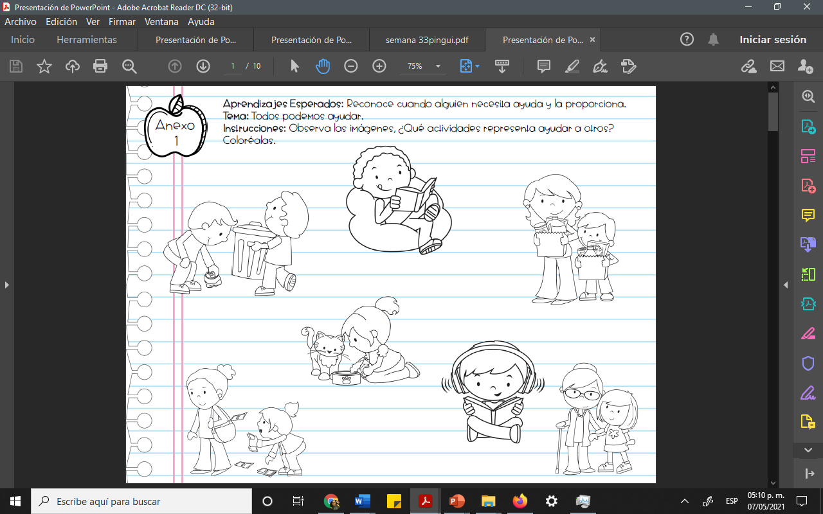**Anexos (No es necesario imprimir las hojas, puede anotar las respuestas en el cuaderno o editar la foto desde el celular y reenviar)**

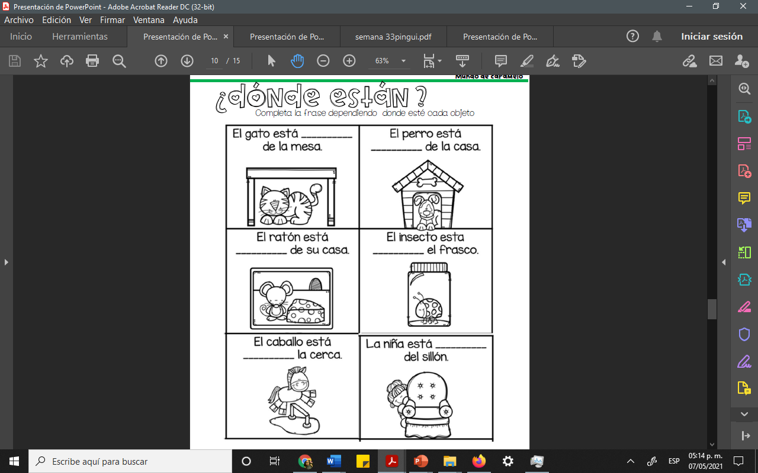**Anexo 2**

**ESCUELA NORMAL DE EDUCACIÓN PREESCOLAR**

**INNOVACIÓN Y TRABAJO DOCENTE**

**Rúbrica de Planeación**

**CICLO ESCOLAR 2020-2021**

**Quinto Semestre**

|  |  |  |
| --- | --- | --- |
| **Nombre de la Alumna: Dulce Nelly Pérez Núñez** | **Núm. De Lista: 11** | **Sección: “B”** |
| **Fecha: 7 de mayo de 2021** | **Periodo de práctica lunes 10 de mayo al 14 de mayo del 2021** | |

El número 10 refiere a un nivel de desempeño competente, el 9 a satisfactorio, el 8 a suficiente, el 7 a regular, el 6 a básico y el 5 no se muestra.

|  |  |  |  |  |  |  |  |  |
| --- | --- | --- | --- | --- | --- | --- | --- | --- |
|  |  | **Nivel de desempeño** | | | | | | |
| **Aspectos** | **Indicadores:** | **5** | **6** | **7** | **8** | **9** | **10** | **Prom. del aspecto** |
| **Estructura General** | Expresa claramente el propósito de la práctica docente. |  |  |  |  |  |  |  |
| Menciona los aprendizajes esperados que tratara de lograr |  |  |  |  |  |  |
| Desglosa los campos de formación académica, áreas de desarrollo personal y social y ámbitos de la autonomía curricular |  |  |  |  |  |  |
| Presenta la evaluación por actividad |  |  |  |  |  |  |
| Presenta la evaluación de la mañana de trabajo. |  |  |  |  |  |  |
| **Estructura de la situación didáctica** | Registra las actividades permanentes |  |  |  |  |  |  |  |
| Las actividades de la secuencia o situaciones didácticas están diseñadas con congruencia y conlleva a un aprendizaje |  |  |  |  |  |  |
| Contiene los 3 momentos (inicio, desarrollo y cierre) dentro de situación didáctica |  |  |  |  |  |  |
| Contiene los 3 momentos (inicio, desarrollo y cierre) cada una de las actividades a desarrollar durante la mañana |  |  |  |  |  |  |
| Expresa los criterios de desempeño de las evidencias de aprendizaje. |  |  |  |  |  |  |
| Presenta los recursos materiales y espacios a utilizar durante el día. |  |  |  |  |  |  |

|  |  |  |  |  |  |  |  |  |  |
| --- | --- | --- | --- | --- | --- | --- | --- | --- | --- |
|  |  | **Nivel de desempeño** | | | | | | | |
| **Aspectos** | **Indicadores:** | **5** | **6** | **7** | **8** | **9** | **10** | | **Prom. del aspecto** |
| **Organización** | Distribuye el tiempo con precisión de las actividades. |  |  |  |  |  |  | |  |
| Promedio Final | | | | | | | |  | |
| **Observaciones generales y acuerdos** | | | | | | | | | |
|  | | | | | | | | | |